**Московский государственный технический**

**университет им. Н.Э. Баумана**

Факультет «Информатика и системы управления»

Кафедра ИУ5 «Системы обработки информации и управления»

Курс «Базовые компоненты интернет технологий»

Отчет по лабораторной работе №6.1

«Делегаты»

|  |  |  |
| --- | --- | --- |
| Выполнил: |  | Проверил: |
| студент группы ИУ5-32Б |  | преподаватель каф. ИУ5 |
| Бабин Артём |  | Гапанюк Ю.Е. |
| Подпись и дата: |  | Подпись и дата: |

Москва, 2020 г.

**Условие задания:**

Разработать программу, использующую делегаты.

(В качестве примера можно использовать проект «Delegates»).

1. Программа должна быть разработана в виде консольного приложения на языке C#.
2. Определите делегат, принимающий несколько параметров различных типов и возвращающий значение произвольного типа.
3. Напишите метод, соответствующий данному делегату.
4. Напишите метод, принимающий разработанный Вами делегат, в качестве одного из входным параметров. Осуществите вызов метода, передавая в качестве параметра-делегата:
   * метод, разработанный в пункте 3;
   * лямбда-выражение.
5. Повторите пункт 4, используя вместо разработанного Вами делегата, обобщенный делегат Func< > или Action< >, соответствующий сигнатуре разработанного Вами делегата.

**Диаграмма классов:**

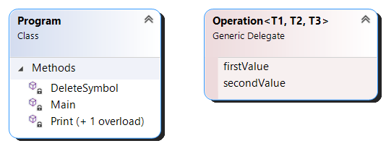

**Текст программы:**

**Program.cs:**

using System;

namespace BKIT_LAB6

{

public delegate T3 Operation<T1, T2, T3>(T1 firstValue, T2 secondValue);

class Program

{

static void Main(string[] args)

{

string inputText;

char inputChar;

Console.Write("Enter the text: ");

inputText = Console.ReadLine();

Console.Write("Enter the symbol you want to delete from the text: ");

inputChar = Console.ReadLine()[0];

Console.Write("\n Opertion<> delegate result (using method): ");

Print(new Operation<string, char, string>(DeleteSymbol), inputText, inputChar);

Console.Write(" Func<> delegate result (using method): ");

Print(new Func<string, char, string>(DeleteSymbol), inputText, inputChar);

Console.Write("\nEnter the text: ");

inputText = Console.ReadLine();

Console.Write("Enter the symbol you want to add to the end of the text: ");

inputChar = Console.ReadLine()[0];

Console.Write("\n Opertion<> delegate result (using lambda): ");

Print((Operation<string, char, string>)((text, symbol) => text + symbol), inputText, inputChar);

Console.Write(" Func<> delegate result (using labmda): ");

Print((Func<string, char, string>)((text, symbol) => text + symbol), inputText, inputChar);

Console.ReadKey();

}

static string DeleteSymbol(string text, char symbol)

{

string modifiedText = "";

foreach (char ch in text)

if (ch != symbol)

modifiedText += ch;

return modifiedText;

}

static void Print(Operation<string, char, string> textOperation, string text, char symbol)

{

Console.WriteLine("\"" + text + "\" => \"" + textOperation(text, symbol) + "\"");

}

static void Print(Func<string, char, string> textOperation, string text, char symbol)

{

Console.WriteLine("\"" + text + "\" => \"" + textOperation(text, symbol) + "\"");

}

}

}

**Примеры выполнения программы:**

|  |  |
| --- | --- |
| *Пример* | *Вывод программы* |
| 1 | *1* |
| 2 | a |